Федеральное государственное автономное образовательное учреждение высшего образования «Национальный исследовательский университет ИТМО»

Факультет программной инженерии и компьютерных технологий

Основы программной инженерии

Лабораторная работа №1

Вариант 409295

Выполнила:

Павличенко Софья Алексеевна, Р3215

Проверила:

Харитонова Анастасия Евгеньевна

Санкт-Петербург 2025г.

Оглавление

Задание 3

Software Requirements Specification (Спецификация требований к продукту) 4

1. Introduction (Введение) 4

1.1 Purpose 4

1.2 Scope (Область применения) 4

1.3 Definitions, Acronyms and Abbreviations (Определения и аббревиатуры) 4

1.4 References (Ссылки) 5

1.5 Overview (Обзор документа) 5

2. Overall Description (Общее описание) 5

2.2 User characteristics (Описание пользователей) 5

2.3 Assumptions and dependencies (Влияющие факторы и зависимости) 6

2.4 Сonstraints (Ограничения) 6

3. Specific Requirements (Спецификация требований) 7

3.1 Functionality (Функциональные требования) 7

3.2 Usability (Требования к удобству использования) 10

3.3 Reliability (Требования к надежности) 11

3.4 Performance (Требования к производительности) 12

3.5 Interfaces (Интерфейсы) 12

3.5.1 User Interfaces (Пользовательские интерфейсы) 12

3.5.3 Software Interfaces (Программные интерфейсы) 12

3.5.4 Communications Interfaces (Сетевые интерфейсы) 12

3.6 Licensing Requirements (Требования к лицензированию) 13

4. Risk Analysis (Анализ рисков) 13

5. Precedents (Преценденты) 13

6. Use Case Diagram (Диаграмма прецедентов) 17

Заключение 19

# Задание

Составить список требований, предъявляемых к разрабатываемому веб-сайту (в соответствии с вариантом). Требования должны делиться на следующие категории:

* Функциональные.
  + Требования пользователей сайта.
  + Требования владельцев сайта.
* Нефункциональные.

Требования необходимо оформить в соответствии с шаблонами RUP (документ SRS - Software Requirements Specification). Для каждого из требований нужно указать его атрибуты (в соответствии с методологией RUP), а также оценить и аргументировать приблизительное количество часов, требующихся на реализацию этого требования.

Для функциональных требований нужно составить UML UseCase-диаграммы, описывающие реализующие их прецеденты использования.

Веб-сайт: **Satom.ru - бизнес каталог товаров и услуг России -**[**https://satom.ru/**](https://satom.ru/)

# **Software Requirements Specification (Спецификация требований к продукту)**

# **1. Introduction (Введение)**

## **1.1 Purpose**

Цель этого документа – формулирование функциональных и нефункциональных требований, описание прецедентов, а также выделение актеров, требующихся для разработки системы. Документ можно рассматривать как соглашение между заказчиком и исполнителем о продукте, который должен быть разработан.

## **1.2 Scope (Область применения)**

Документ описывает требования к веб-платформе [Satom.ru](https://satom.ru/) – онлайн-каталогу товаров и услуг, предназначенному для размещения поставщиков/производителей и интернет-магазинов своих товаров и услуг и поиск и приобретение их покупателями. Система предоставляет возможности управления товарами, взаимодействия между пользователями и оформления заказов. В функционал платформы не входят обработка платежей и логистика.

## **1.3 Definitions, Acronyms and Abbreviations (Определения и аббревиатуры)**

* **Каталог** – структурированная база данных товаров и услуг, размещённых поставщиками на платформе.
* **Система** – веб-платформа [Satom.ru](https://satom.ru/), предназначенная для размещения и поиска товаров и услуг.
* **Личный кабинет** – персональная страница пользователя, где он может управлять своими заказами, товарами (для продавцов), сообщениями и данными.
* **Заказ** – заявка на приобретение товара или услуги, оформляемая покупателем и обрабатываемая продавцом.
* **Продавец** – зарегистрированный пользователь, размещающий товары и услуги на платформе и взаимодействующий с покупателями.
* **Покупатель** – зарегистрированный пользователь, оформляющий заказы через платформу и взаимодействующий с продавцами.
* **Избранное** – список товаров, сохраненных пользователем для быстрого доступа в будущем.
* **История просмотров** – перечень товаров, карточки которых пользователь открывал ранее.
* **Корзина** – виртуальный список товаров, выбранных пользователем для последующего оформления заказа.
* **AMP (Accelerated Mobile Pages)** – технология ускоренной загрузки страниц на мобильных устройствах, разработанная Google.
* **Intarget** – внутренний инструмент платформы для целевого трафика с оплатой за клик, позволяющий продавцам продвигать свои товары в каталоге.
* **Пиксель VK** – инструмент для сбора данных о посетителях сайта и последующего использования их в настройке таргетированной рекламы во ВКонтакте.
* **Сайт-витрина** – отдельный интернет-магазин, созданный продавцом с использованием конструктора платформы, имеющий уникальный домен или поддомен и предоставляющий возможность демонстрации товаров и управления заказами.

## **1.4 References (Ссылки)**

* **Satom.ru – официальный сайт**: <https://satom.ru/>
* Пользовательское соглашение: <https://satom.ru/user-agreement/>
* Правила платформы: <https://satom.ru/rules/>
* Политика возврата: <https://satom.ru/refund-policy/>

## **1.5 Overview (Обзор документа)**

Следующий раздел, Overall Description, представит общее описание разрабатываемого продукта, включая его основные функции, ограничения и зависимости на высоком уровне.

Третий раздел, Specific Requirements, включает детальное описание функциональных и нефункциональных требований к системе, таких как удобство использования, безопасность и надёжность. Также в этом разделе приведены технологии, инструменты разработки и другие аспекты, необходимые для реализации системы.

Этот документ служит основой для всех участников проекта, обеспечивая единое понимание требований к разработке платформы.

# **2.** **Overall Description (Общее описание)**

##### **2.1** **Product functions (Функциональность продукта)** Разрабатываемая система должна предоставлять каталог товаров и услуг, позволяя пользователям искать предложения и просматривать их характеристики. Для зарегистрированных пользователей также должны быть доступны приобретение, размещение и продажа товаров и услуг.

## **2.2 User characteristics (Описание пользователей)**

Система должна поддерживать четыре класса пользователей:

* **Неавторизованные пользователи** – могут просматривать каталог товаров и услуг, использовать поиск и фильтры, изучать карточки товаров, контактную информацию продавцов, добавлять товары в корзину и избранное, а также оставлять отзывы о каталоге. Они также могут начать оформление заказа, однако при его завершении система автоматически создает учетную запись на основе введенных данных.
* **Авторизованные покупатели** – имеют все полномочия неавторизованного пользователя, а также могут отслеживать свои заказы, оставлять отзывы и оценки о товарах и продавцах, просматривать историю просмотров, общаться с продавцами и управлять своими заказами через личный кабинет.
* **Авторизованные продавцы** – имеют все полномочия неавторизованного пользователя, а также могут размещать и редактировать товары и услуги, управлять заказами, общаться с покупателями, настраивать условия оплаты и доставки, а также просматривать аналитику просмотров и заказов.
* **Администрация платформы** – выполняет модерацию контента, контролирует соответствие размещаемых товаров и услуг правилам платформы.

## **2.3 Assumptions and dependencies (Влияющие факторы и зависимости)**

* Сайт предполагает, что пользователи прочитали и согласились с **Пользовательским соглашением,** Правилами платформы и **Политикой возврата** перед началом использования.
* Сайт предполагает, что пользователи обладают базовыми навыками работы с веб-браузером, компьютером или смартфоном.
* Пользователи несут ответственность за корректность предоставляемых контактных данных, так как они используются продавцами для связи и доставки заказов.
* Сайт предполагает, что пользователи понимают основные принципы онлайн-покупок, включая процесс оформления заказа, взаимодействие с продавцами и использование личного кабинета.
* Все вопросы, касающиеся **условий доставки, возврата и гарантии**, должны уточняться у конкретного продавца, поскольку Satom.ru является **платформой**, а не единым интернет-магазином.
* Зависимость от служб доставки. Платформа **не осуществляет доставку товаров**, а только предоставляет техническую возможность для продавцов указывать доступные варианты доставки.
* Зависимость от решений продавцов. **Продавцы самостоятельно** устанавливают ассортимент, цены, условия оплаты, доставки и возврата товаров.
* Зависимость от работы внешних сервисов. Корректное функционирование платежных систем, SMS-уведомлений и других интегрированных сервисов может **влиять на удобство использования платформы**.
* Зависимость от технической инфраструктуры. Корректная работа платформы зависит от **стабильности серверов**, хостинга и интернет-соединения у пользователей.

## **2.4 Сonstraints(Ограничения)**

* Платформа **не является продавцом** и **не несет ответственности** за качество товаров, условия доставки и выполнения обязательств продавцами.
* Все финансовые операции проходят через **сторонние платежные системы**, и Satom.ru не обрабатывает платежи напрямую.
* Доставка товаров не осуществляется самой платформой. Продавец выбирает доступные сторонние сервисы доставки, и условия зависят от их правил.
* Доступ к системе возможен только через **поддерживаемые веб-браузеры** и **мобильные устройства**, указанные в технических требованиях.
* Администрация платформы может **ограничивать или блокировать доступ** к аккаунтам при нарушении правил использования.
* Некоторая функциональность (например, управление заказами, аналитика, размещение товаров) доступна **только зарегистрированным пользователям**.

# **3.** **Specific Requirements (Спецификация требований)**

## **3.1 Functionality (Функциональные требования)**

|  |  |  |  |  |
| --- | --- | --- | --- | --- |
| **№** | **Требование** | **Приоритетность** | **Трудоемкость (человеко-час)** | **Стабильность** |
| *Требования для пользователей сайта* | | | | |
| 3.1.1 | Система должна предоставлять возможность пользователям просматривать каталог товаров и услуг. | 10 | 120 | Высокая |
| 3.1.2 | Система должна предоставлять возможность пользователям искать товары и услуги по ключевым словам. | 10 | 100 | Высокая |
| 3.1.3 | Система должна предоставлять возможность неавторизованным пользователям использовать фильтры. | 9 | 80 | Высокая |
| 3.1.4 | Система должна предоставлять возможность просматривать варианты товаров в товарной карточке. | 8 | 90 | Средняя |
| 3.1.5 | Система должна предоставлять возможность добавлять товары в корзину и начинать оформление заказа. | 10 | 150 | Высокая |
| 3.1.6 | Система должна автоматически регистрировать пользователя при оформлении заказа. | 7 | 180 | Средняя |
| 3.1.7 | Система должна позволять пользователям оставлять отзывы о платформе. | 6 | 60 | Средняя |
| 3.1.8 | Система должна предоставлять доступ к полной информации о товарах и продавцах. | 10 | 130 | Высокая |
| 3.1.9 | Система должна предоставлять доступ к контактной информации владельцев платформы. | 5 | 40 | Высокая |
| 3.1.10 | Система должна предоставлять пользователям доступ к разделу справки. | 4 | 50 | Средняя |
| 3.1.11 | Система должна поддерживать возможность оформления заказа разными способами. | 9 | 140 | Высокая |
| 3.1.12 | Система должна предоставлять возможность просмотра AMP-страниц. | 6 | 120 | Средняя |
| *Требования для покупателей сайта* | | | | |
| 3.1.13 | Система должна предоставлять покупателям доступ к личному кабинету. | 10 | 150 | Высокая |
| 3.1.14 | Система должна предоставлять возможность редактировать и отменять заказы. | 9 | 130 | Средняя |
| 3.1.15 | Система должна отображать покупателям ранее просмотренные товары. | 7 | 90 | Средняя |
| 3.1.17 | Система должна предоставлять покупателям возможность добавлять товары в избранное. | 8 | 100 | Средняя |
| 3.1.18 | Система должна позволять покупателям отслеживать статус своих заказов. | 9 | 120 | Высокая |
| 3.1.19 | Система должна позволять авторизованным покупателям связываться с продавцами. | 8 | 130 | Средняя |
| 3.1.20 | Система должна позволять авторизованным пользователям регистрировать свою компанию. | 6 | 200 | Средняя |
| *Требования для продавцов сайта* | | | | |
| 3.1.21 | Система должна позволять продавцам публиковать и редактировать товары. | 10 | 150 | Высокая |
| 3.1.22 | Система должна предоставлять продавцам возможность управлять своими заказами. | 9 | 160 | Высокая |
| 3.1.23 | Система должна позволять продавцам общаться с покупателями. | 8 | 120 | Средняя |
| 3.1.24 | Система должна позволять продавцам настраивать способы доставки и оплаты. | 7 | 140 | Средняя |
| 3.1.25 | Система должна предоставлять продавцам доступ к аналитике по продажам. | 8 | 180 | Средняя |
| 3.1.26 | Система должна позволять продавцам редактировать информацию о своей компании. | 6 | 90 | Средняя |
| 3.1.27 | Система должна поддерживать автоматический импорт до 20 000 товаров. | 5 | 200 | Низкая |
| 3.1.28 | Система должна предоставлять возможность массового изменения цен. | 7 | 150 | Средняя |
| 3.1.29 | Система должна предоставлять продавцам доступ к инструментам маркетинга. | 6 | 160 | Средняя |
| 3.1.30 | Система должна предоставлять возможность использования пикселя VK. | 4 | 80 | Низкая |
| 3.1.31 | Система должна поддерживать интеграцию с внешними службами доставки и оплаты. | 8 | 200 | Средняя |
| 3.1.32 | Система должна предоставлять возможность продвигать товары внутри каталога. | 7 | 180 | Средняя |
| 3.1.33 | Система должна поддерживать интеграцию с кредитными сервисами. | 5 | 170 | Низкая |
| 3.1.34 | Система должна автоматически рассчитывать и применять налоговые ставки. | 8 | 130 | Средняя |
| 3.1.35 | Система должна позволять продавцам создавать отдельный сайт (витрину). | 6 | 300 | Низкая |
| 3.1.36 | Система должна предоставлять доступ к персональному менеджеру и поддержке. | 6 | 120 | Средняя |
| *Требования администратора сайта* | | | | |
| 3.1.37 | Система должна позволять администратору сайта управлять пользователями. | 9 | 150 | Высокая |
| 3.1.38 | Система должна предоставлять администратору сайта доступ к управлению контентом. | 8 | 160 | Средняя |
| 3.1.39 | Система должна предоставлять администратору сайта инструменты мониторинга активности. | 8 | 180 | Средняя |
| 3.1.40 | Система должна позволять администратору сайта управлять правами доступа. | 7 | 150 | Средняя |

## **3.2 Usability (Требования к удобству использования)**

|  |  |  |  |
| --- | --- | --- | --- |
| **№** | **Требование** | **Приоритетность** | **Стабильность** |
| 3.2.1 | Система должна обеспечивать интуитивно понятный интерфейс, доступный для пользователей с разным уровнем технической подготовки. | 9 | Высокая |
| 3.2.2 | Время, необходимое для обучения нового пользователя базовым операциям (поиск товара, оформление заказа), не должно превышать 15 минут. | 8 | Средняя |
| 3.2.3 | Время, необходимое для обучения продавца работе с функционалом управления магазином (добавление товара, редактирование, обработка заказов), не должно превышать 60 минут. | 7 | Средняя |
| 3.2.4 | Среднее время выполнения типовых операций:  • Поиск и фильтрация товаров — не более 5 секунд;  • Добавление товара в корзину — не более 3 секунд;  • Оформление заказа — не более 2 минут;  • Публикация нового товара для продавца — не более 5 минут. | 10 | Средняя |
| 3.2.5 | Система должна предоставлять адаптивный дизайн для корректного отображения на устройствах с различными разрешениями экрана (десктоп, планшет, мобильные устройства). | 9 | Высокая |
| 3.2.6 | Система должна предоставлять справочную информацию и инструкции по работе с основными функциями (включая текстовые руководства) в разделе "Помощь". | 7 | Высокая |
| 3.2.7 | Количество действий пользователя для выполнения основных задач (поиск товара, оформление заказа) не должно превышать 5 шагов. | 8 | Средняя |
| 3.2.8 | Время отклика интерфейса на действия пользователя (например, загрузка страницы, обработка формы) не должно превышать 2 секунд при нормальной загрузке системы. | 10 | Высокая |
| 3.2.9 | Система должна включать функции доступности (например, поддержку экранных дикторов и навигацию с клавиатуры) для пользователей с ограниченными возможностями. | 6 | Средняя |

## **3.3 Reliability (Требования к надежности)**

|  |  |  |  |
| --- | --- | --- | --- |
| **№** | **Требование** | **Приоритетность** | **Стабильность** |
| 3.3.1 | Система должна обеспечивать доступность не менее 99.5% в месяц, исключая регламентные работы. | 10 | Высокая |
| 3.3.2 | Среднее время восстановления работоспособности системы после критического сбоя не должно превышать 2 часа. | 9 | Среднее |
| 3.3.3 | Среднее время между возникновением критических ошибок должно быть не менее 5000 часов. | 8 | Среднее |
| 3.3.4 | Система должна автоматически выполнять резервное копирование данных не реже одного раза в сутки. | 8 | Средняя |
| 3.3.5 | В случае сбоя система должна сохранять и восстанавливать все данные о пользователях, заказах и транзакциях. | 10 | Высокая |
| 3.3.6 | Система должна корректно обрабатывать до 5 000 (при пиковой загрузке) одновременных запросов без ухудшения производительности. | 9 | Средняя |
| 3.3.7 | Система должна сохранять целостность данных при любых отказах, включая внезапное отключение питания или сбой сети. | 10 | Высокая |
| 3.3.8 | Система должна обеспечивать автоматическое переключение на резервный сервер в случае отказа основного. | 9 | Средняя |

## **3.4 Performance (Требования к производительности)**

|  |  |  |  |
| --- | --- | --- | --- |
| **№** | **Требование** | **Приоритетность** | **Стабильность** |
| 3.4.1 | Система должна обеспечивать среднее время отклика на запросы пользователя не более 2 секунд при стандартной нагрузке. | 10 | Высокая |
| 3.4.2 | Система должна обрабатывать не менее 500 одновременных пользовательских сессий без снижения производительности. | 9 | Средняя |
| 3.4.3 | Система должна поддерживать обработку не менее 100 запросов в секунду при пиковых нагрузках. | 9 | Средняя |
| 3.4.4 | Система должна обеспечивать время генерации страниц не более 1 секунды для 90% запросов. | 8 | Средняя |
| 3.4.5 | Использование оперативной памяти сервером не должно превышать 70% от общей доступной ёмкости при стандартной нагрузке. | 8 | Средняя |

## **3.5 Interfaces (Интерфейсы)**

### ***3.5.1* *User Interfaces (Пользовательские интерфейсы)***

Система должна предоставлять адаптивный веб-интерфейс, доступный через современные браузеры с поддержкой HTML, CSS и JavaScript, который корректно отображается на устройствах с различными разрешениями экрана, соответствует принципам удобства использования и обеспечивает интуитивную навигацию для всех категорий пользователей.

***3.5.2* *Hardware Interfaces (Аппаратные интерфейсы)***

Система должна корректно функционировать на стандартных серверных платформах.

### ***3.5.3* *Software Interfaces (Программные интерфейсы)***

Система должна поддерживать интеграцию с внешними платежными шлюзами и службами доставки через API.

### ***3.5.4* *Communications Interfaces (Сетевые интерфейсы)***

Система должна поддерживать взаимодействие через HTTP/HTTPS и REST API для обмена данными с внешними сервисами.

## **3.6 Licensing Requirements (Требования к лицензированию)**

Система распространяется под закрытой лицензией и доступна для использования только в рамках платформы Satom.ru. Все сторонние библиотеки и фреймворки должны иметь лицензии, совместимые с коммерческим использованием.

# **4.** **Risk Analysis (Анализ рисков)**

|  |  |  |  |  |
| --- | --- | --- | --- | --- |
| **№** | **Риск** | **Тип** | **Вероятность** | **Масштаб потерь** |
| 1 | Критический сбой в работе системы | Технический | Низкая | Значительный |
| 2 | Потеря данных при отказе базы данных | Технический | Низкая | Значительный |
| 3 | Низкая посещаемость из-за устаревшего интерфейса | Бизнес-риск | Низкая | Средний |
| 4 | Сбой в работе ключевых платёжных систем | Технический | Средняя | Значительный |
| 5 | Нехватка разработчиков для сопровождения проекта | Ресурсный | Очень низкая | Средний |
| 6 | Изменение законодательства, влияющее на деятельность системы | Политический | Средняя | Значительный |
| 7 | Длительное время восстановления после критических сбоев | Технический | Средняя | Значительный |
| 8 | Конкуренция и потеря значительной доли рынка | Бизнес-риск | Низкая | Средний |
| 9 | Сложности с масштабированием при резком увеличении трафика | Технический | Средняя | Значительный |
| 10 | Ошибки при интеграции с партнёрскими сервисами. | Технический | Средняя | Средний |

# **5.** **Precedents (Преценденты)**

|  |
| --- |
| Прецендент: Оформление заказа |
| ID: 1 |
| Краткое описание: Покупатель выбирает и оформляет заказ. |
| Главный актер: Авторизованный покупатель. |
| Предусловия: Покупатель авторизован и в корзине есть хотя бы один товар. |
| Основной поток:   1. Покупатель переходит в корзину. 2. Проверяет список товаров и их стоимость. 3. Нажимает “Оформить заказ”. 4. Выбирает способ доставки. 5. Выбирает метод оплаты. 6. Подтверждает оформление заказа. 7. Система отправляет заказ в обработку и уведомляет покупателя. |
| Альтернативный поток:   * Если в личном кабинете отсутствуют обязательные данные покупателя, то он вводит их в соответствующую графу. * Если доставка в выбранный регион невозможна, покупатель уведомляется и выбирает другой вариант. * Если выбранный метод оплаты не доступен, система предлагает альтернативный способ. |
| Постусловия:   * Заказ успешно оформлен и передан на обработку. * Покупатель получает уведомление о статусе заказа. |

|  |
| --- |
| Прецендент: Отслеживание статуса заказа |
| ID: 2 |
| Краткое описание: Покупатель отслеживает текущий статус своего заказа через личный кабинет. |
| Главный актер: Авторизованный покупатель. |
| Предусловия: Покупатель авторизован и имеет хотя бы один заказ. |
| Основной поток:   1. Покупатель заходит в личный кабинет. 2. Переходит в раздел "Мои заказы". 3. Выбирает интересующий заказ. 4. Система отображает статус. |
| Альтернативный поток: Если информация временно недоступна, система уведомляет пользователя и предлагает повторить позже. |
| Постусловия: Покупатель видит актуальный статус заказа и может отслеживать его изменения. |

|  |
| --- |
| Прецендент: Добавление нового товара продавцом |
| ID: 3 |
| Краткое описание: Продавец добавляет новый товар в свой магазин. |
| Главный актер: Авторизованный продавец. |
| Предусловия: Продавец авторизован. |
| Основной поток:   1. Продавец открывает панель управления товарами. 2. Нажимает "Добавить товар". 3. Вводит информацию о товаре (название, описание, цена, фото и т. д.). 4. Выбирает категории и настраивает варианты доставки и оплаты. 5. Сохраняет товар и публикует его в каталоге. |
| Альтернативный поток:   * Если не заполнены обязательные поля, система уведомляет продавца. * Если товар нарушает правила платформы, публикация отклоняется. |
| Постусловия:   * Новый товар отображается в каталоге и доступен покупателям или пользователь информирован о нарушении правил платформы. * Продавец может редактировать или удалить товар. |

|  |
| --- |
| Прецендент: Поиск товаров в каталоге |
| ID: 4 |
| Краткое описание: Пользователь выполняет поиск товаров и услуг с использованием ключевых слов. |
| Главный актер: Пользователь (неавторизованный и авторизованный). |
| Предусловия: Каталог товаров доступен для поиска. |
| Основной поток:   1. Пользователь переходит на главную страницу или в каталог. 2. Вводит ключевое слово в строку поиска. 3. Система отображает список товаров и услуг, соответствующих запросу. 4. Пользователь просматривает результаты и переходит на страницу товара для детальной информации. |
| Альтернативный поток: Если товары не найдены, система отображает сообщение "По вашему запросу ничего не найдено" и предлагает решение проблемы. |
| Постусловия: Пользователь видит релевантные товары или получает уведомление об отсутствии результатов. |

# **6.** **Use Case Diagram (Диаграмма прецедентов)**

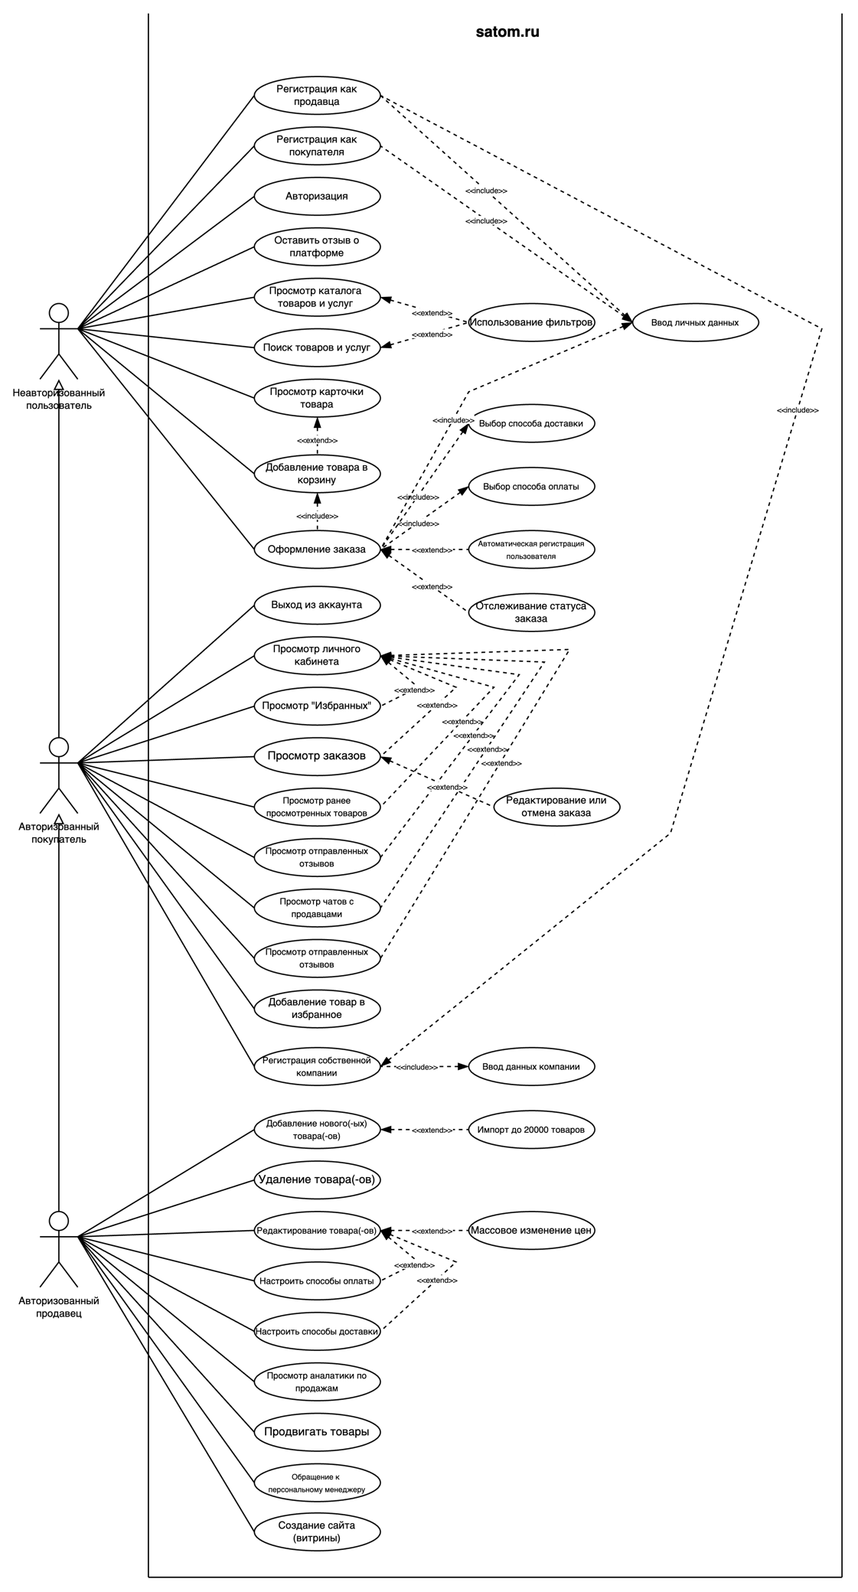

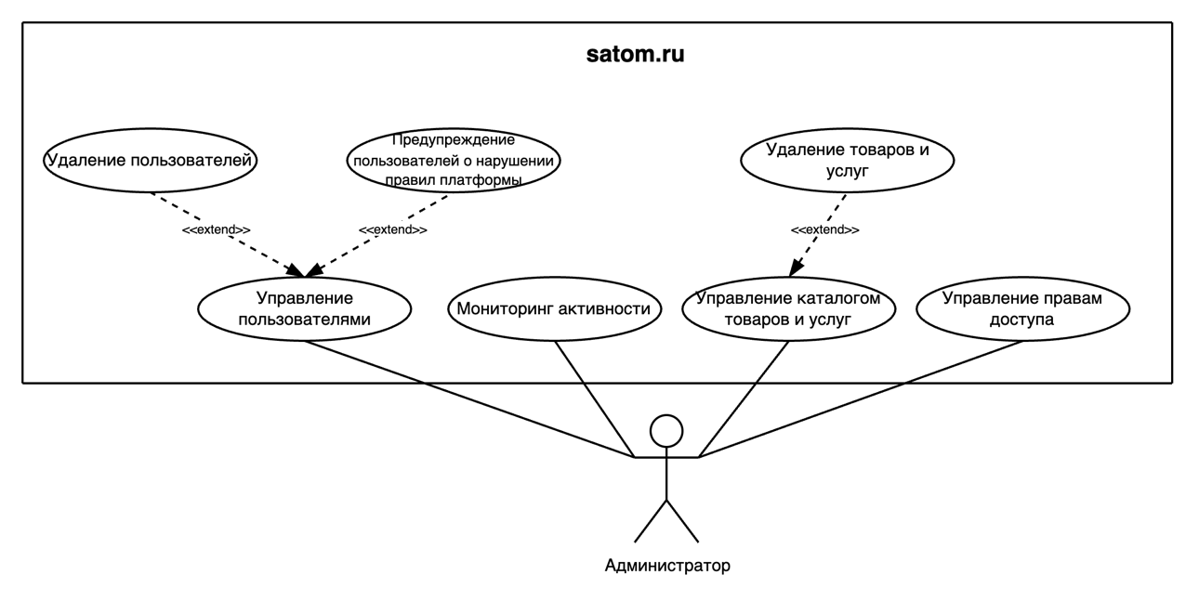

# Заключение

В результате выполнения работы я познакомилась с методологией RUP и структурой SRS-документа. Создала список требований, предъявляемых к веб-сайту, указала их требования, составила UML Use Case - диаграммы, описывающие реализующие функциональные требования прецеденты использования.